Margaryna Zwykła w nowym opakowaniu
Zakłady Tłuszczowe „Bielmar” zmieniają opakowanie tradycyjnej margaryny kulinarnej Zwykła.

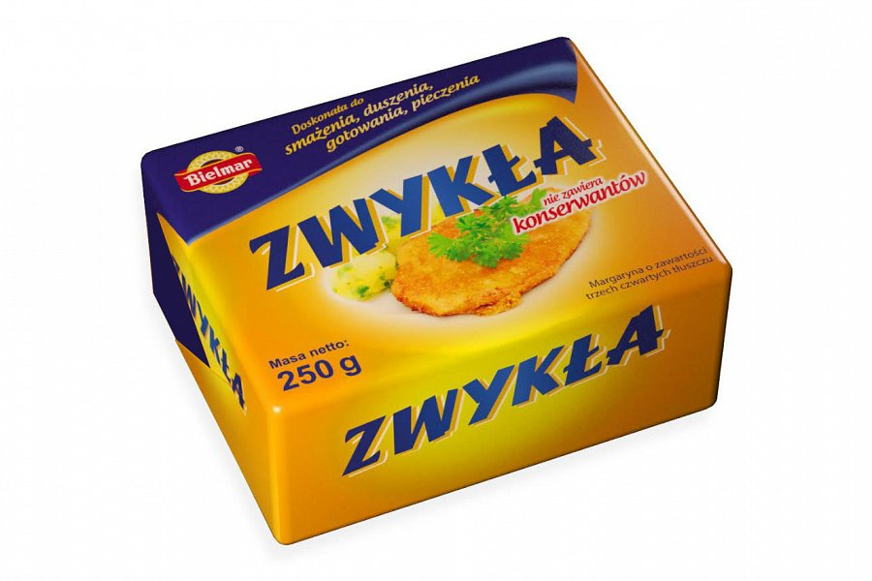
Nowe opakowanie zostało opatrzone apetycznym zdjęciem obiadu, które podkreśla szerokie kulinarne zastosowanie produktu do smażenia, duszenia, gotowania oraz pieczenia. Mocna ekspozycja logo pozwala na szybką i jednoznaczną identyfikację produktu z marką Zakładów Tłuszczowych „Bielmar”.
Zwykła to margaryna kulinarna o najniższej zawartości tłuszczu (60%) spośród wszystkich produktów tej kategorii, oferowanych przez Spółkę Bielmar. Ponadto, jako jedyna zawiera wyłącznie składniki pochodzenia roślinnego. Ze względu na brak dodatku mleka jest doskonałą propozycją dla osób uczulonych na białko odzwierzęce. Wyróżnia ją zawartość witamin (A, D
3) oraz naturalnego przeciwutleniacza, jakim jest witamina E, pochodząca z olejów użytych do jej produkcji. Produkt nie zawiera konserwantów.
Margaryna Zwykła jest dostępna w kostkach 250g, w sugerowanej cenie detalicznej ok. 1,75 zł.
***
Zakłady Tłuszczowe „Bielmar” z Bielska-Białej posiadają w 100% polski kapitał. To silna spółka pracownicza, której udziały znajdują się w posiadaniu, między innymi, byłych i obecnych pracowników. Status eksperta zawdzięcza trosce o najwyższą jakość produktów, komponowanych od niemal 70. lat według autorskich receptur z wykorzystaniem naturalnych składników. Więcej informacji na www.bielmar.pl.

